Notat

|  |  |
| --- | --- |
| Bilag 2 - Undersøgelse af mulig jordforurening m.v. | 01.03.2023 |

|  |  |  |  |
| --- | --- | --- | --- |
| To: | Trafikstyrelsen |  |  |
| From: | Femern A/S |  |  |
|  |  |  |  |
|  |  |  |  |

I forbindelse med opførelsen af en Lærlingeby på Strandholmgård, Strandholmgårdsvej 1 (tidligere Strandholmsvej 17), 4970 Rødby, har Femern A/S undersøgt området for mulig jordforurening. Ifølge Arealinformation er ejendommens areal ikke jordforurenet (figur 1).

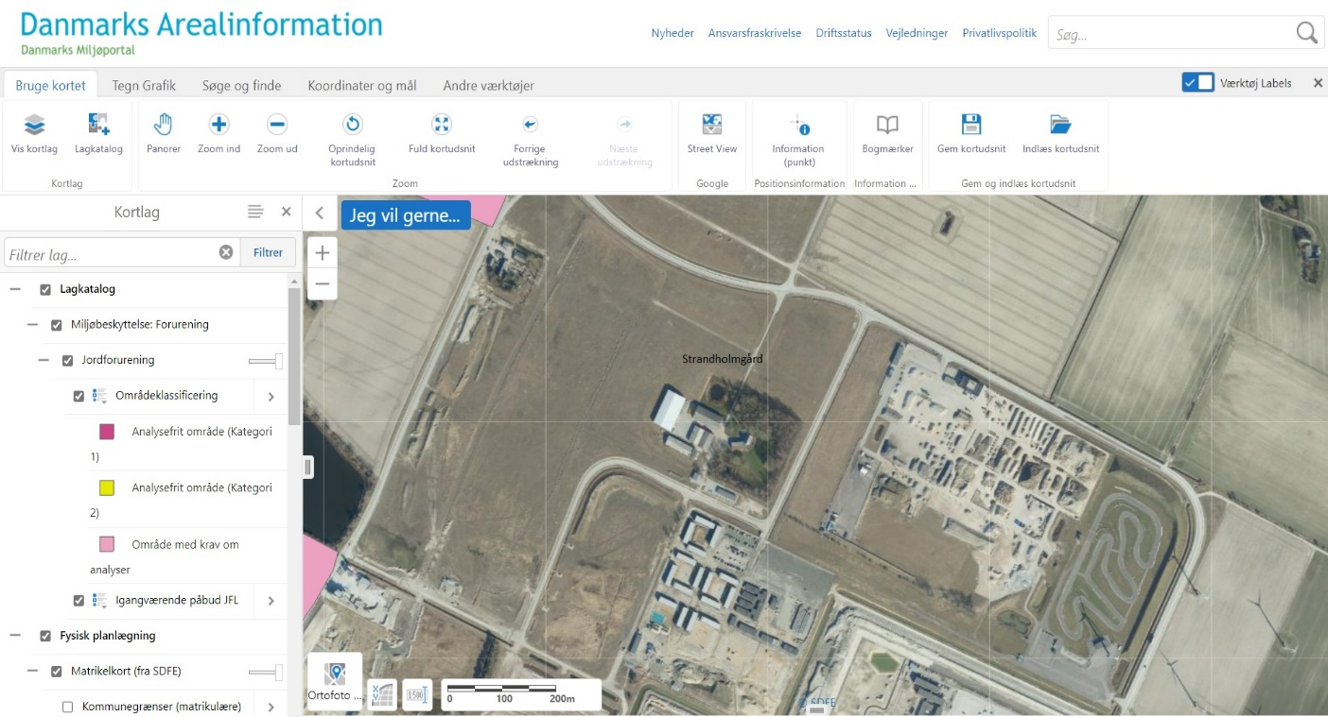

*Figur 1. Screen dump fra Arealinformation med kortlaget jordforurening slået til. Her ses at der ikke er registreret jordforurening på Strandholmgård*.

Lolland Kommune har oplyst, at dele af ejendommen er kortlagt som muligt forurenet (V0), og at det område, hvor lærlingeboligerne forventes placeret, ligger uden for denne kortlægning.

Ejendommen er placeret i nærheden af Rødbyhavn og færgehavnen, der ligger vest for Strandholmgård, hvilket kan have medført, at området er blevet diffust forurenet. Femern A/S har derfor, på trods af ovenstående, valgt at få undersøgt haven for mulig jordforurening på udvalgte steder, hvor lærlingene kan opholde sig.

Til brug for denne undersøgelse er der udtaget tre blandprøver bestående af fem stik pr. prøve. Placeringen for stikkene fremgår af figur 2, og oversigten over hvilke stik der udgør blandprøverne ses på figur 3. I samme ombæring er der udtaget en slamprøve samt en vandprøve fra søen i den nordlige del af haven.

Prøverne er udtaget af MSE Entreprise A/S og analyseret af DANAK akkrediteret laboratorium, VBM Laboratoriet A/S.

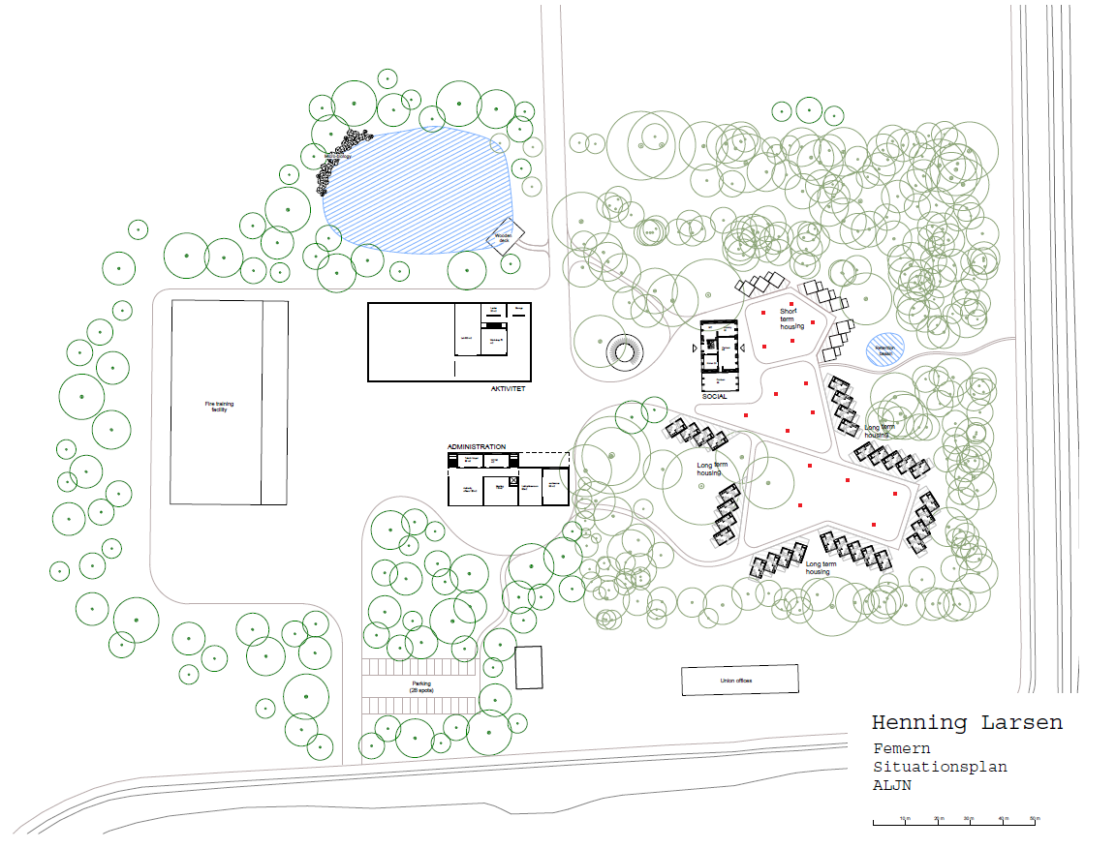

*Figur 2. Oversigt over områder for udtaget blandprøver samt placering for de enkelte stik.*

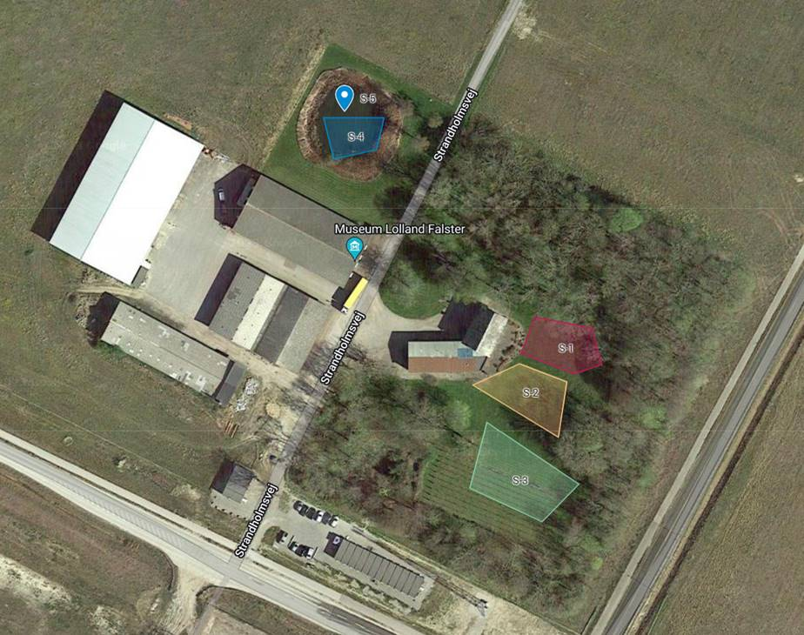

*Figur 3. Oversigt over områderne S1 – S5. Område S1 – S3 består af fem stik pr. blandprøve. Område S4 er slamprøven udtaget fra søen og S5 er vandprøven fra søen.*

**Resultater**

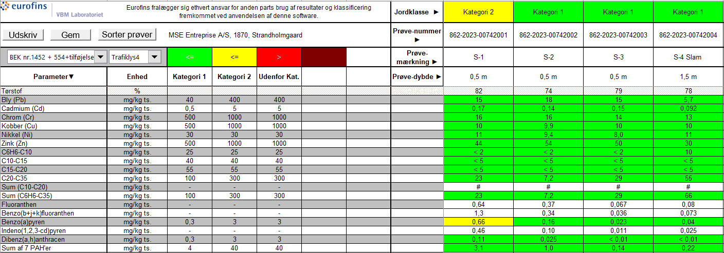

*Tabel 1. Oversigt over udtaget prøver. Som det ses er det kun for blandprøve S1 at der findes en mindre overskridelse af koncentrationen for benzo(a)pyren hvilket kategorisere jorden som lettere forurenet.*

Som det fremgår af tabel 1 er der kun en blandprøve som har vist en mindre overskridelse af benzo(a)pyren. I blandprøve S1 er der registreret kategori 2 jord grundet forhøjede værdi af benzo(a)pyren. Kategori 2 jord er lettere forurenet jord, jf. Miljøstyrelsen ([Informationsmateriale om jordflytning (mst.dk)](https://mst.dk/affald-jord/jordforurening/forurenede-og-muligt-forurenede-grunde/informationsmateriale-om-jordflytning/)) og skal anmeldes ved flytning, men kan benyttes frit på grunden hvor det findes. Strandholmgård er ikke beliggende i et område med drikkevandsinteresser, jf. Arealinformation, hvorfor kategori 2 jorden ikke giver risiko for forurening af drikkevand (figur 4).

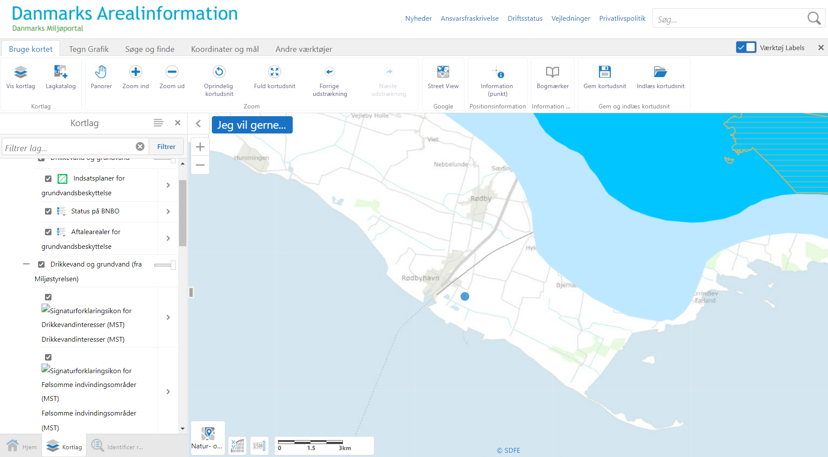

*Figur 4. Screen dump fra Arealinformation med kortlaget for drikkevandsinteresser slået til. Strandholmgård er markeret med blå prik og altså ikke i et område med drikkevandsinteresser.*